Calculamos el algoritmo hash del archivo para poder desencriptar el archivo Ateam.publica.gpg

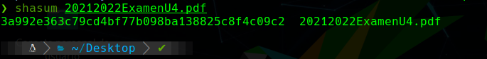

Una vez calculado mediante gpg desencriptamos la clave publica de Ateam con los primeros 5 digitos del archivo anterior

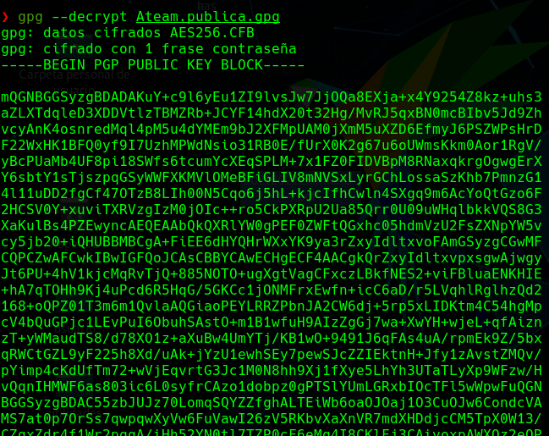

Hemos desencriptado la clave pública de Ateam y se nos generó un archivo que es la calve publica

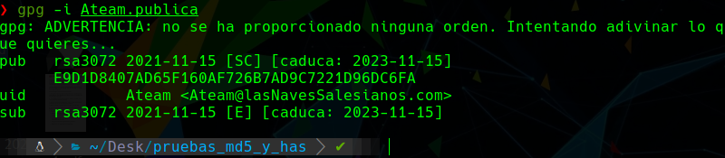

Importamos la clave publica de Ateam para poder encriptar el archivo

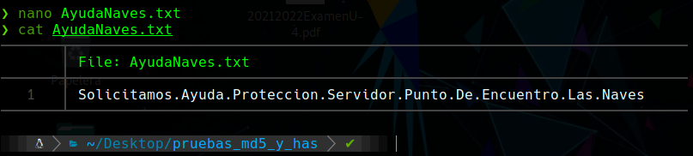

Creamos un archivo y escribimos las siguientes palabras

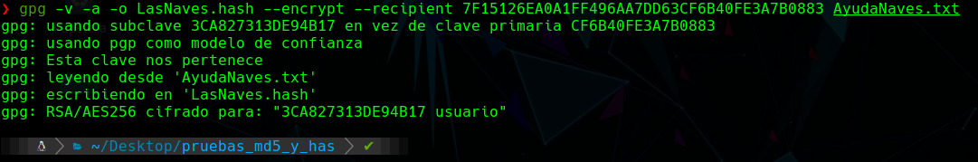

Encriptamos el archivo con la clave del equipo en mi caso es usuario